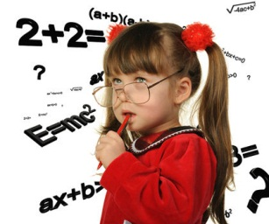
КАК НАУЧИТЬ РЕБЁНКА РЕШАТЬ ЗАДАЧИ
В течение многих лет учебы в школе Вашему ребенку придется решать огромное количество задач. Сначала это будут задачи по математике, потом они сменятся задачами по алгебре и геометрии, к ним добавятся задачи по химии и физике и т.д.
Но, несмотря на кажущуюся непохожесть, в методике их решения существует много общего. Поэтому, если ученик в начальной школе освоит основные закономерности в подходе к решению любой задачи, почувствует, что решать задачи интересно, в старших классах на уроках алгебры и геометрии, физики и химии он будет чувствовать себя достаточно уверенно.
Итак, начнем с самого начала.
Мотивация
Увы, надо признать, наши дети глубоко демотивированы. Чья в этом вина и почему так получилось, обсуждать сейчас не хочется. И все-таки было бы не плохо, чтобы ребенок знал, для чего он этот предмет учит. В начальной школе ответ на этот вопрос очевиден: арифметика касается чисто практических задач, как то вычислить площадь комнаты или скорость пешехода. Гораздо тяжелей человеку осознать – зачем ему иррациональные числа и квадратные уравнения. Вот здесь нужно уцепиться за то, чем ваш ребенок увлечен! Практически к любой области человеческих знаний можно «прикрутить» математику, начиная от практического применения (будущие программисты, инженеры, строители и т.д. ну просто обязаны знать математику) заканчивая логическим мышлением и воображением, которые развивает этот предмет (дети с выраженной любовью к гуманитарным предметам считают, что им математика не нужна! Однако, может сами уравнения им и вправду ни к чему, но умение аналитически мыслить очень даже пригодится)
Рекомендации при решении задач:

Задачу нужно внимательно прочитать (может быть и не один раз!) и после этого уяснить, что любая задача состоит из четырех частей:

Если Ваш ребенок не может решить задачу, то Вы не должны нервничать, злиться, кричать и решать ее за малыша, надо просто разобраться в задаче, чтобы Ваше объяснение стало для него понятным.
Решение любой, даже самой трудной задачи, подчиняется главному закону:
по двум данным находим третье.
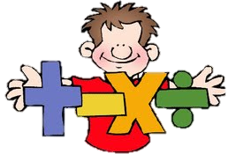
Если ребенку трудно составить краткую запись, попробуйте рисовать. С самого начала учите ребенка четко представлять, что же происходит в те моменты, от которых говорится в задаче, и рисунок здесь просто необходим. Коля держал в руке 3 яблока, тут пришел Вася, и отдал ему еще два. Все просто, не так ли? Но это просто – для нас, взрослых. В момент когда вы рисуете картинку с ребенком, вы, во-первых, можете превратить нудное и непонятное в веселое и простое. Во-вторых, поможете развить воображение, что на самом деле и является целью всего этого обучения! Наличие художественных способностей, конечно, желательно, но совершенно необязательно. Чем смешней картинка, тем лучше все запомнится и «поймется».
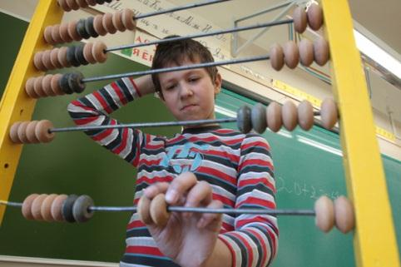
Попробуйте дать ему задачу, которая содержит лишние сведения. Пускай малыш вычеркнет все ненужное.
Например:
В магазине на нашей улице продавались очень красивые альбомы. На обложке смешные картинки. Бумага плотная, белая. Передо мной их покупала одна тетя. Ей нужно было целых 5 альбомов. Продавец сказал, что 5 альбомов стоят 60 рублей. А мне мама сказала, что нужно купить 3 альбома. Сколько денег мне нужно заплатить?
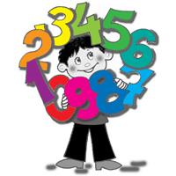
Если трудно записать план решения из–за того, что ребенок не понимает, почему же он не может ответить сразу на вопрос, разыграйте с ним сценку, чтобы он смог почувствовать себя как бы «внутри задачи».
У тебя 6 конфеток, а у меня на 4 конфеты больше. Сколько конфет у нас с тобой вместе?
Малыш, не задумываясь, складывает 6 и 4, он уверен, что решил задачу.
Тогда вы кладете перед ним 6 конфет, а свои зажимаете в кулаке.
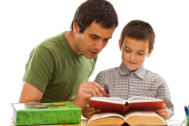
- Сколько конфет у нас с тобой? Почему ты не можешь ответить на этот вопрос?
- Потому что я не знаю, сколько конфет у тебя. Покажи!
- Ты сейчас это узнаешь сам. У меня на 4 конфеты больше, чем у тебя.
- Значит, у тебя 10 конфет. А всего у нас 16 конфет!
- Что же нужно знать, чтобы узнать, сколько конфет у нас вместе?
Нужно знать, сколько конфет у каждого.А затем Вы вдвоем составляете план.
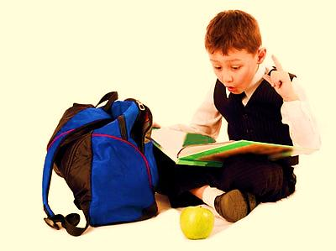
Используйте нестандартные ситуации. Обычно решение задач сводится к некоторому набору стандартных шаблонных упражнений, в рамках которых и происходит школьное обучение. Ничего плохого в этом на самом деле нет. Есть некий алгоритм решения одной задачи, к нему придумывается 40 подобных, и все счастливы. Так вот! Вам добрый совет: попробуйте это все обучение немного переиграть. Пусть у вас будет одна стандартная задача, а к ней, например, два варианта решения. Или подходящая по смыслу и содержанию логическая задача. Но в эти дебри нужно заползать, только если ребенок уже освоил стандартные (то есть самые простые и очевидные) ходы. Иначе в голове у вашего ребёнка будет полная каша.
Все внимание на фразы! Математика хорошо тренирует внимательность, и самое главное, чему нужно научить ребенка, что ответ задачи скрыт в ее условии. Ответ нужно списывать с вопроса. Ответ всегда начинается с числа.
Четко нужно запоминать значение «математических фраз»,некоторые можете вообще как стишок наизусть учить. Например, фраза «больше в», «больше на», а также все эти «слагаемые», «уменьшаемые», «вычитаемые» и т.д. – нужно добиться четкого понимания, что это все значит. Только после этого условия задач не будут казаться такими запутанными и сложными, а решения простыми и очевидными.
И самое главное! Не ждите, что, выполнив с ребенком по одному упражнению из предложенных, Вы научите его решать задачи. Чтобы добиться успеха, все навыки нужно довести до автоматизма. В решении простейших примеров, в изучении таблицы умножения, дробей, автоматизации добиться просто необходимо. Иначе дальнейшие «слои» знаний будут построены на очень непрочном фундаменте. Какой смысл изучать сложение и умножение иррациональных чисел, если человек не может правильно и БЫСТРО сложить или перемножить два числа. Чтобы бороться с «нудностью» этого процесса можно рассказывать всякие интересные истории про действие чисел, показывать более простые способы или даже доверить посчитать стоимость покупки «того-то и того-то по столько-то рублей». Очень рекомендуется график занятий «понемногу, но каждый день»

Удачи вам и отличных оценок по математике!
